附件1
湖南农业大学科研创新服务平台
项目经费认领操作流程

前提条件

待追加的项目已通过科技处/社科处/社会服务处管理员的审核，项目状态为【学校通过】状态。

一、纵向经费认领操作
- 科研人员登录科研创新服务平台，选择【入账办理/预算追加】->【可认领】，搜索摘要信息，检索来款，点击操作栏下的【认领】按钮。
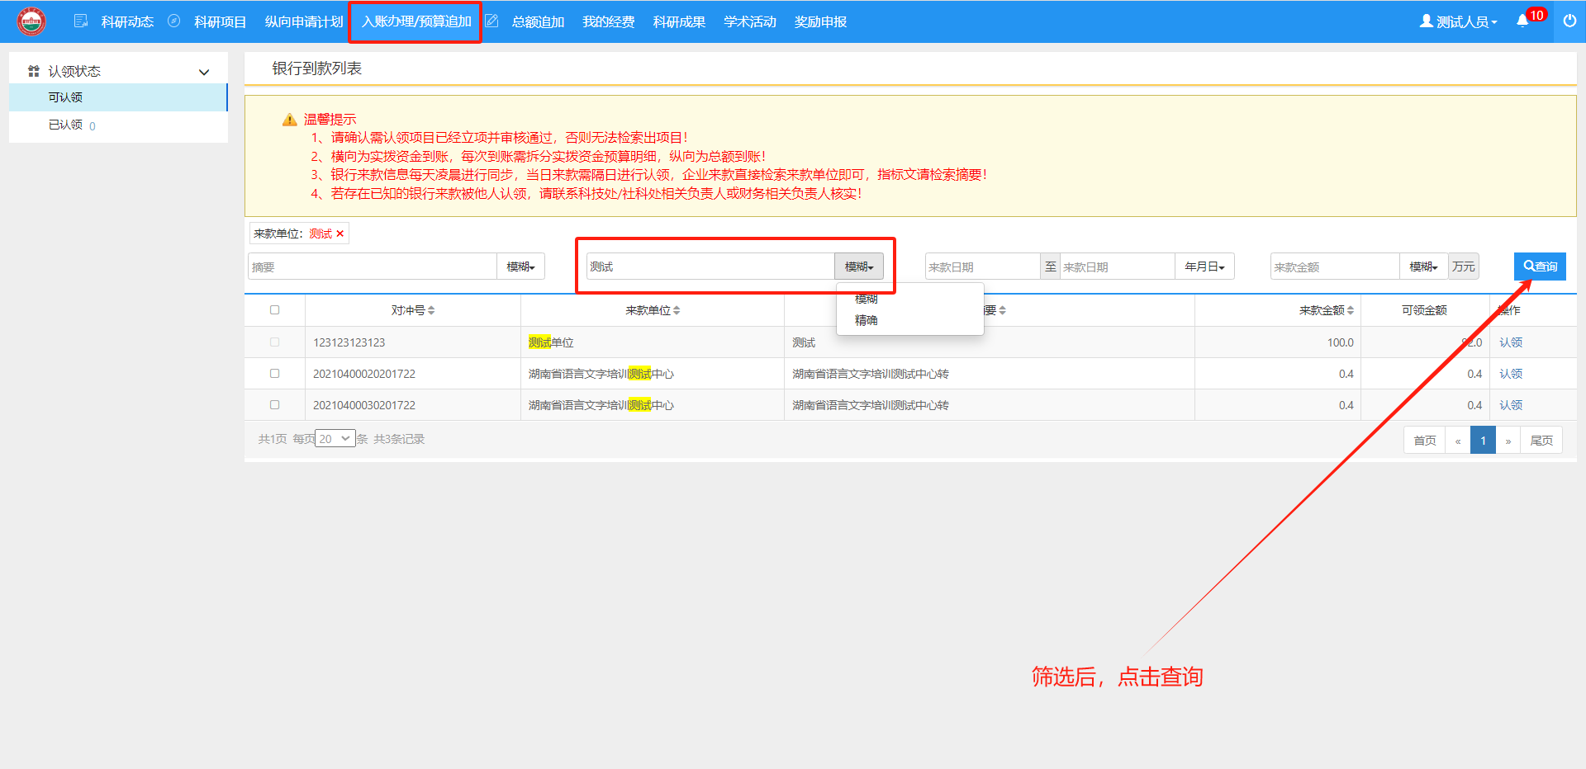
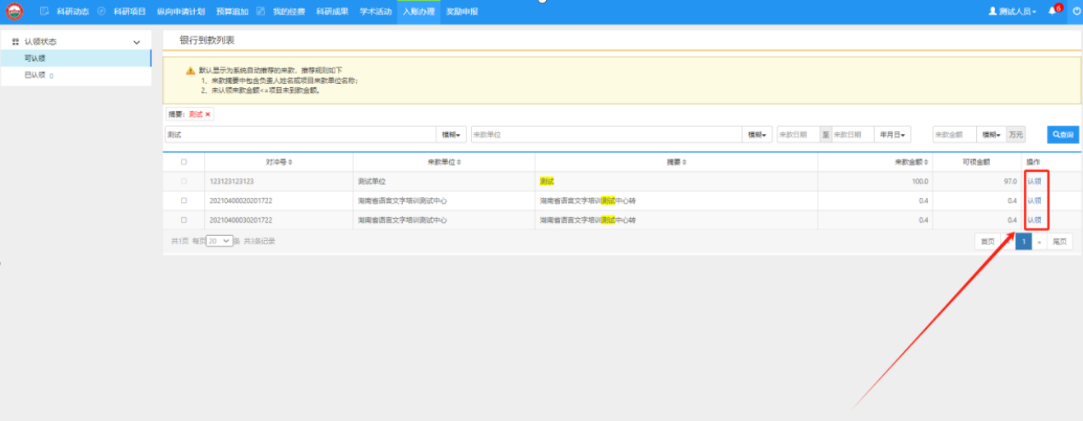

2、进入认领经费页面，选择需认领经费的项目，填写认领信息，其中纵向和横向入账有所不同，纵向根据任务书总额在立项时已确认，认领时不需要再次拆分入账预算。
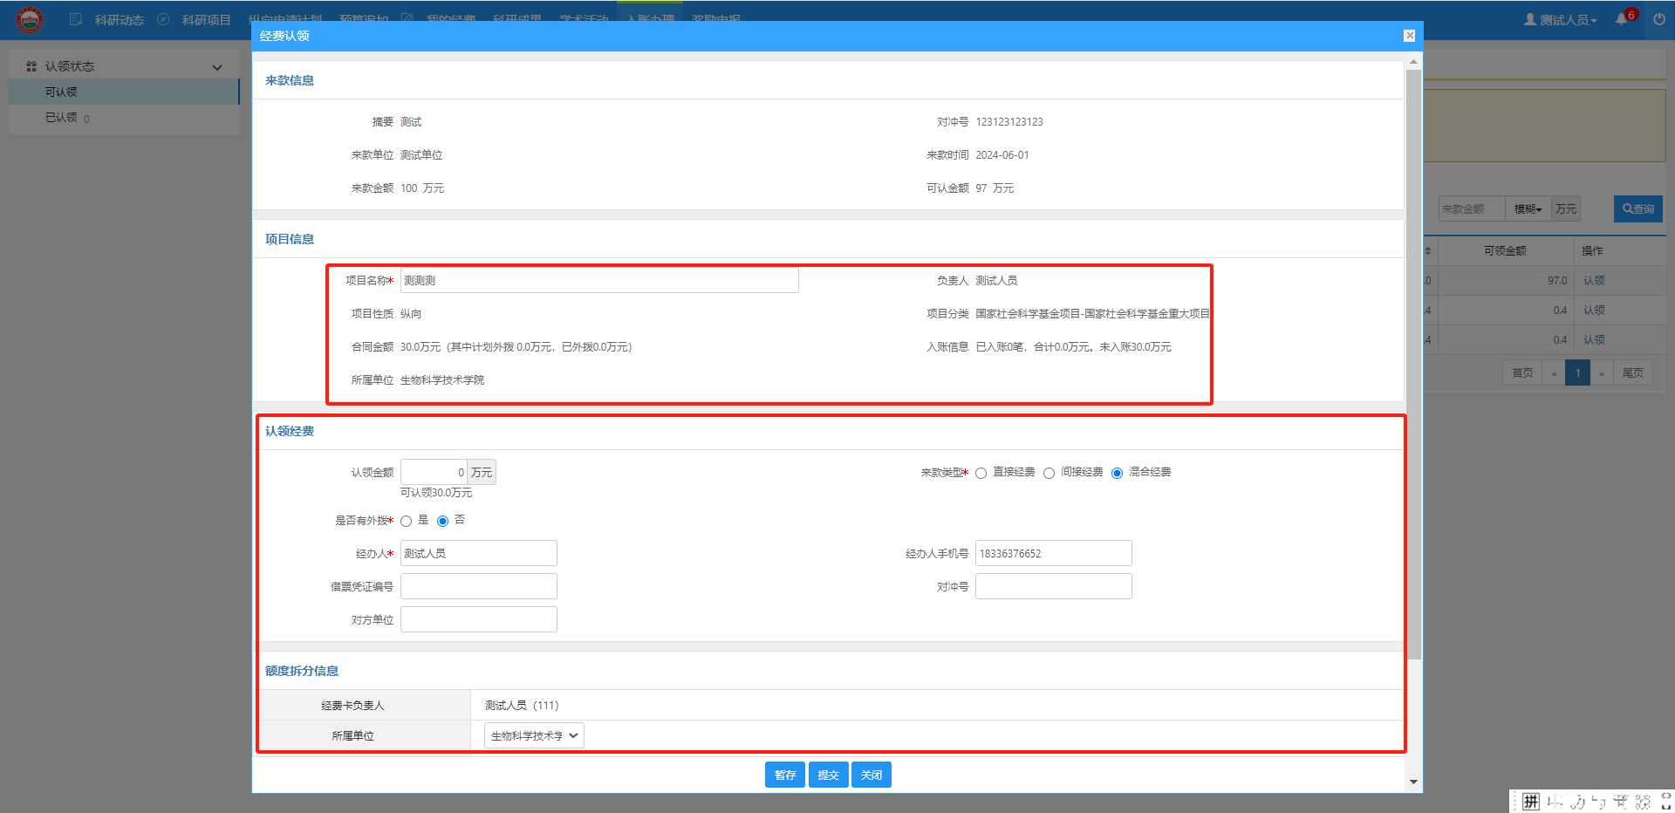
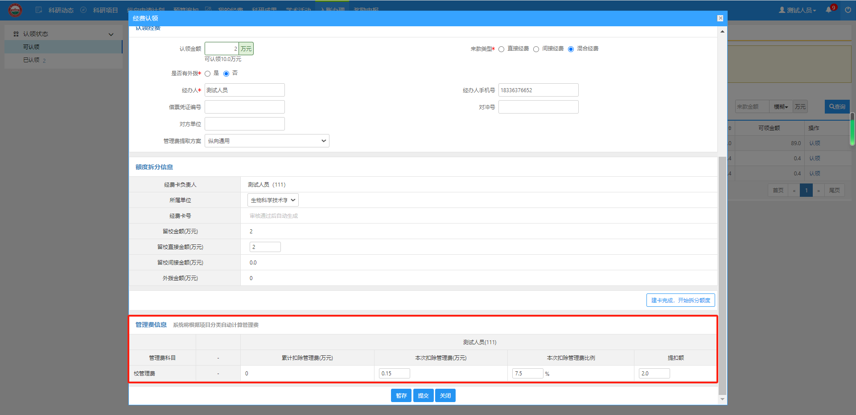

- 确认信息后，点击【建卡完成，开始拆分额度】查看项目预算信息，确认预算信息后点击【提交】即可将当前入账提交至流程中，点击【保存】可将入账暂存，重新编辑提交。
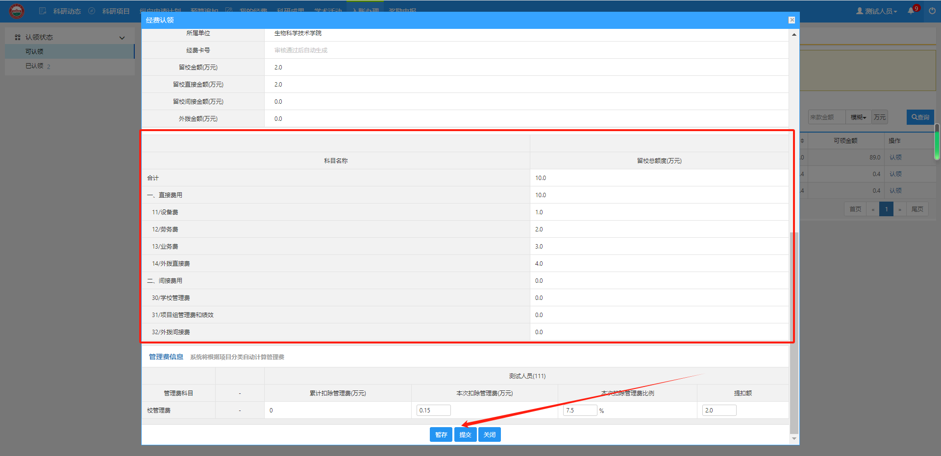

- 纵向暂存入账查看，点击左边导航栏【已认领】进入入账认领列表，可以查看当前已提交、暂存、通过、退回的数据。
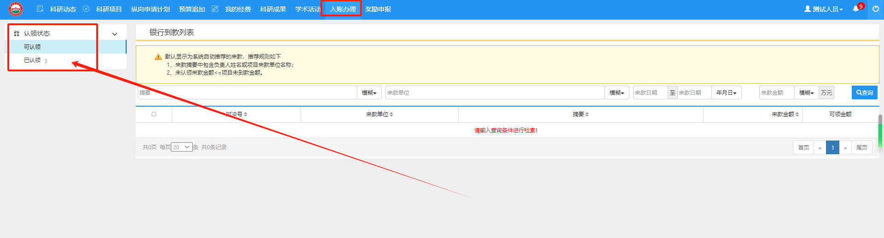
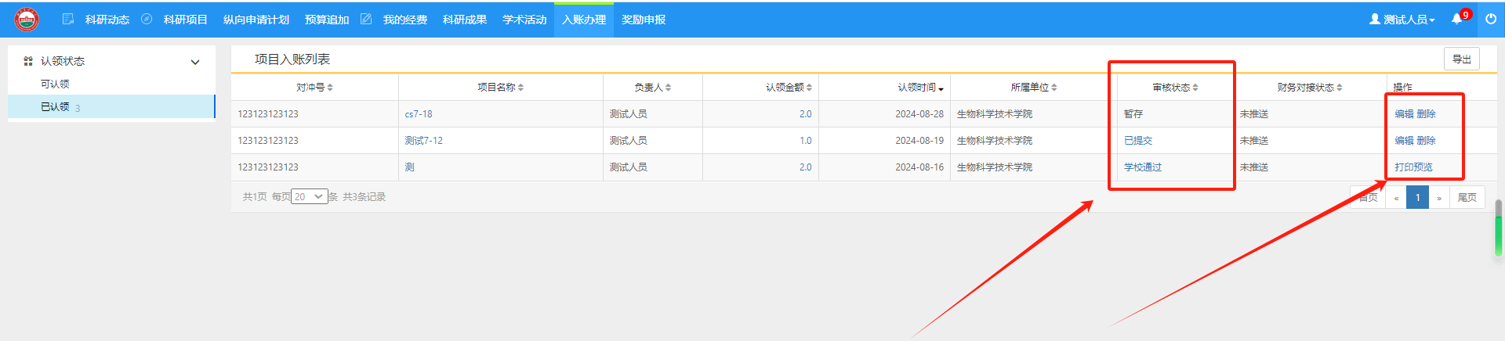
- 纵向项目入账专项预算申报单打印，已审核通过的入账，项目负责人可打印专项预算申报单，签字后交相关部门管理人员。
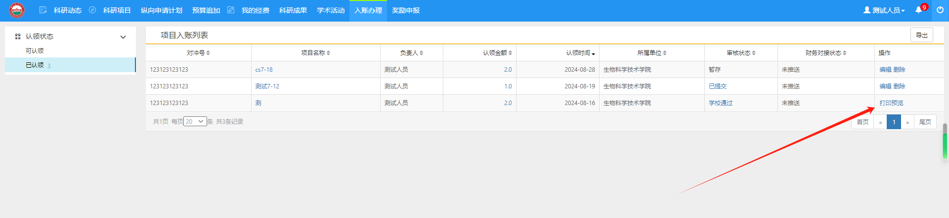

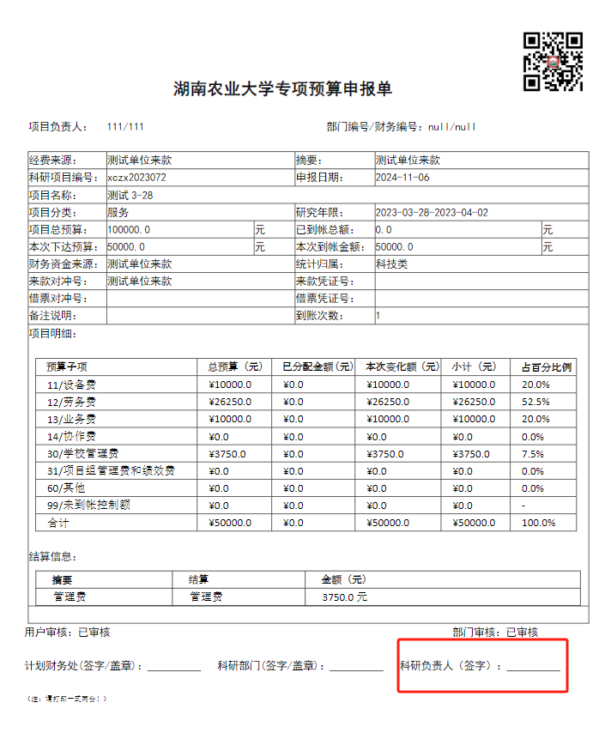

二、横向经费认领操作
- 科研人员登录系统，选择【入账办理/预算追加】->【可认领】，搜索摘要信息，检索来款，点击操作栏下的【认领】按钮。
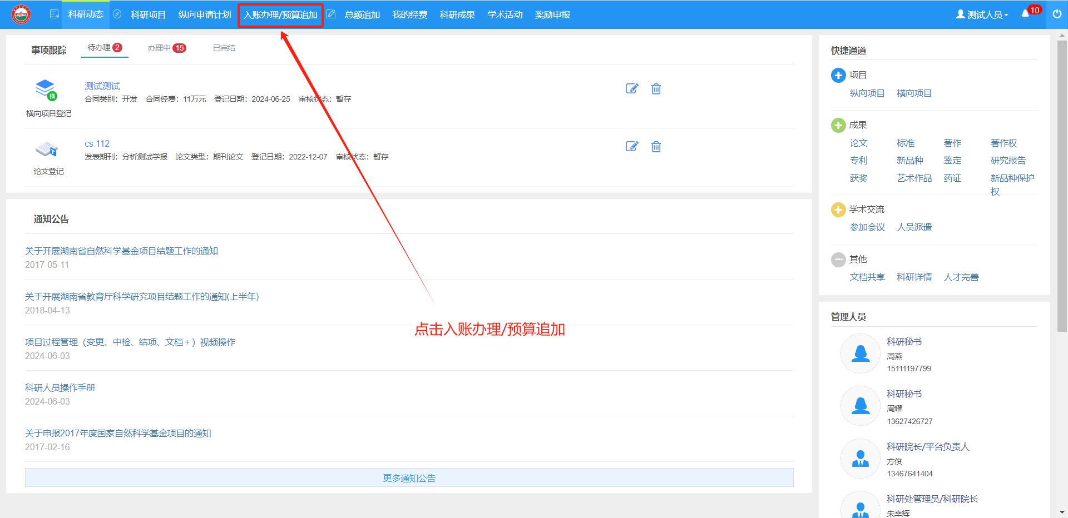
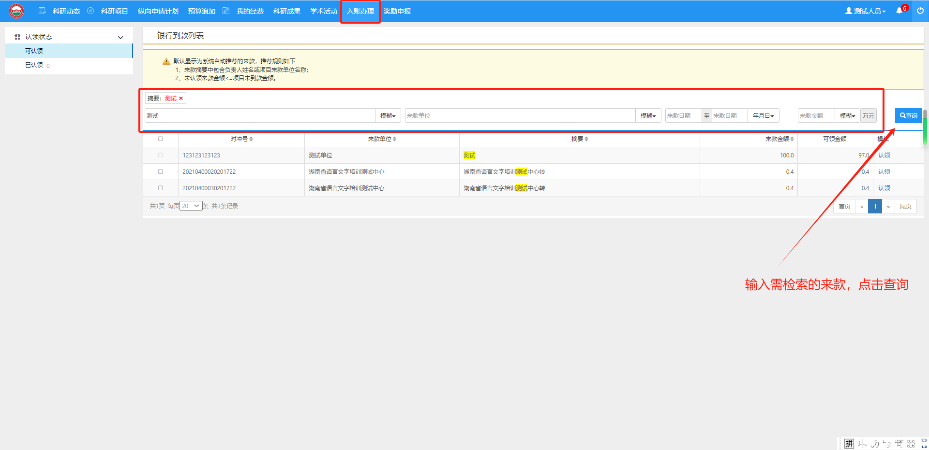
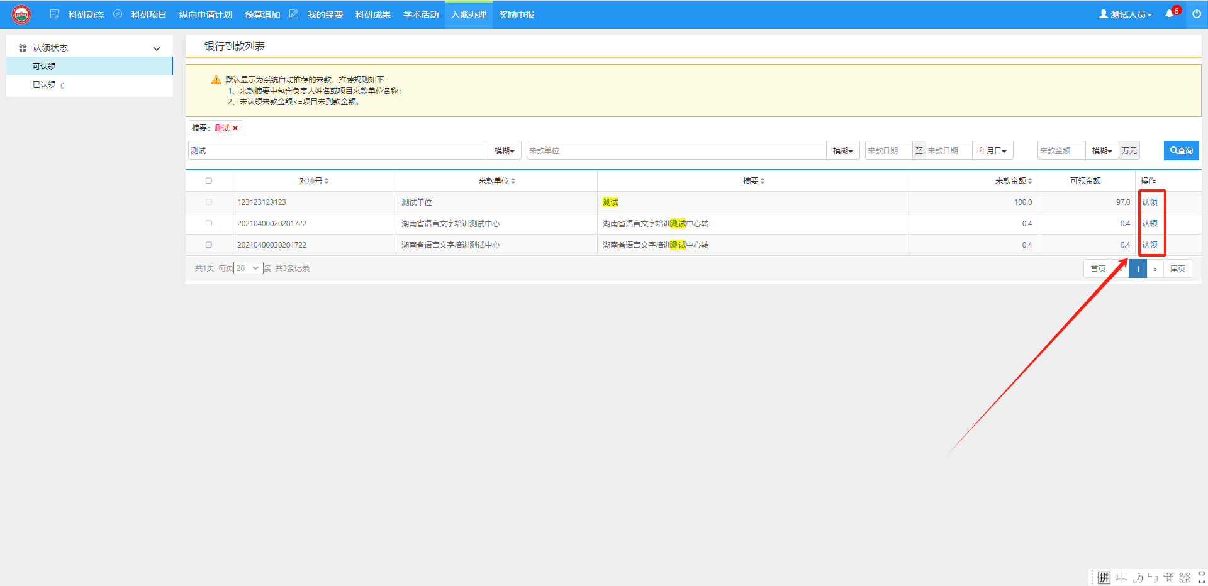

- 进入认领经费页面，选择需认领经费的项目，填写认领信息，其中横向和纵向入账有所不同，横向项目（除烟草项目外）每次入账为项目到账追加，即每次入账需追加入账预算，完善项目信息及认领信息后，点击【建卡完成，开始拆分额度】。
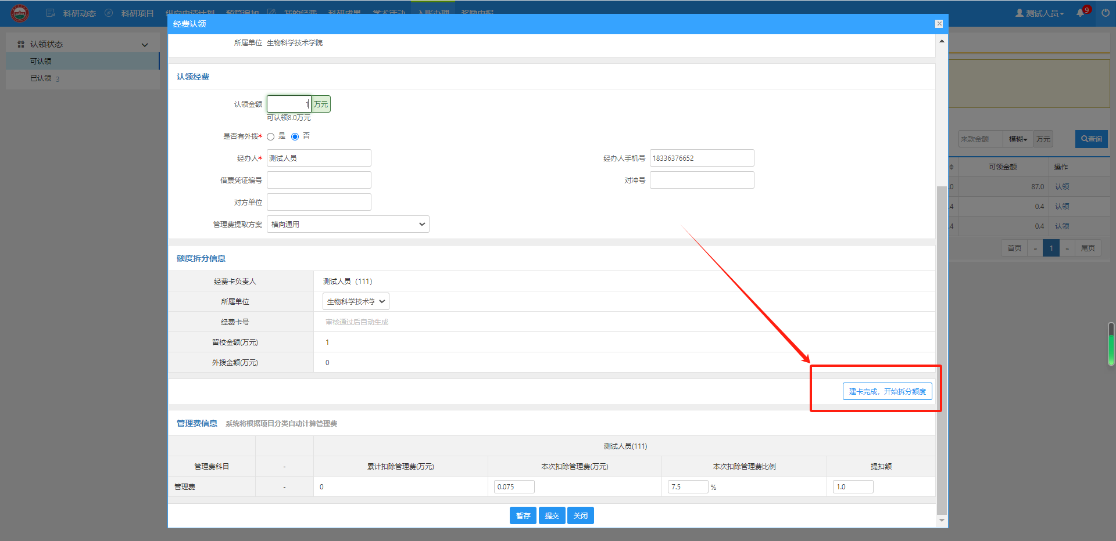
- 根据实际情况拆分入账额度，确认追加入账金额等于拆分金额即可，其中横向合同金额少于5万的不扣管理费，超过5万的横向合同按照到账（扣除外协费）的7.5%提扣管理费，确认完成后点击提交进入流程或保存将信息暂存。
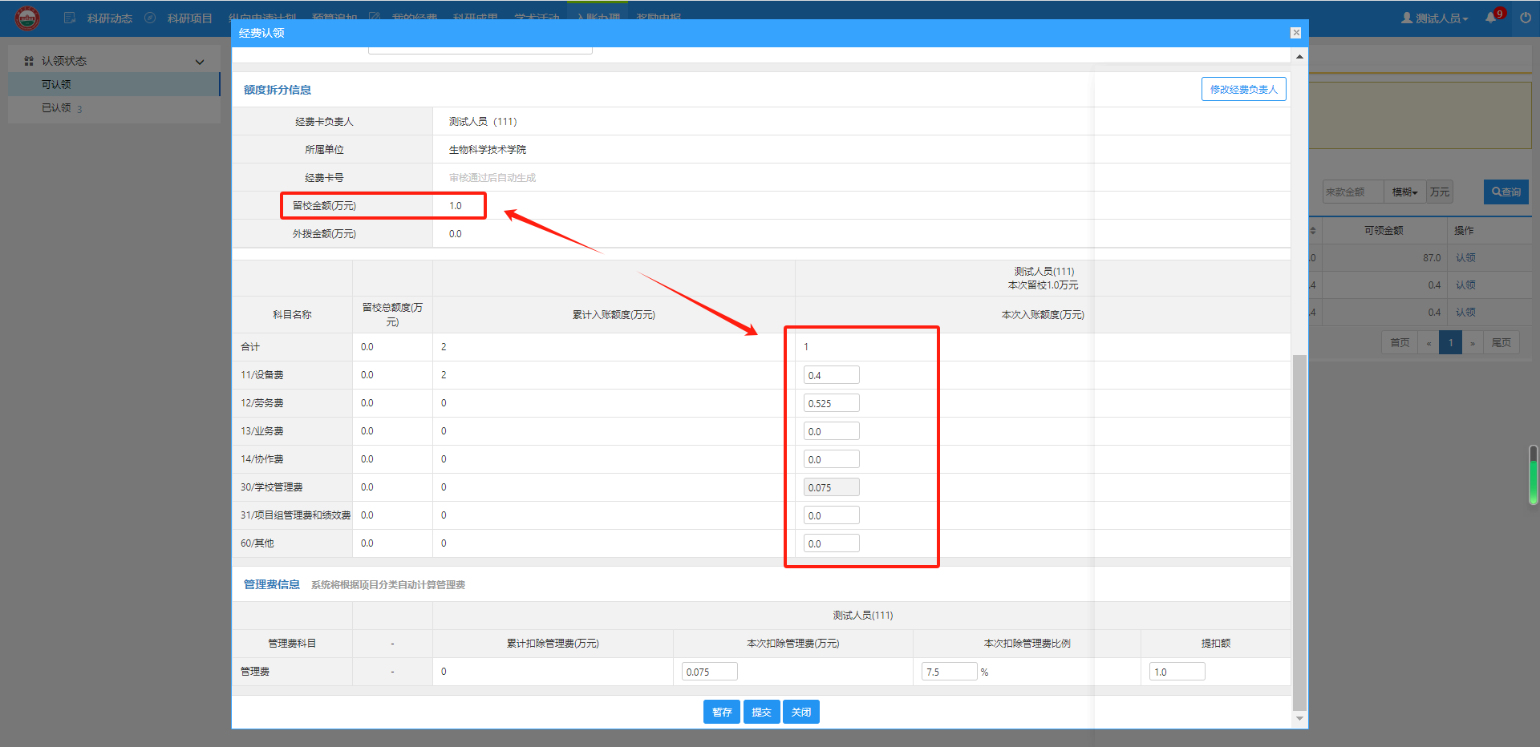
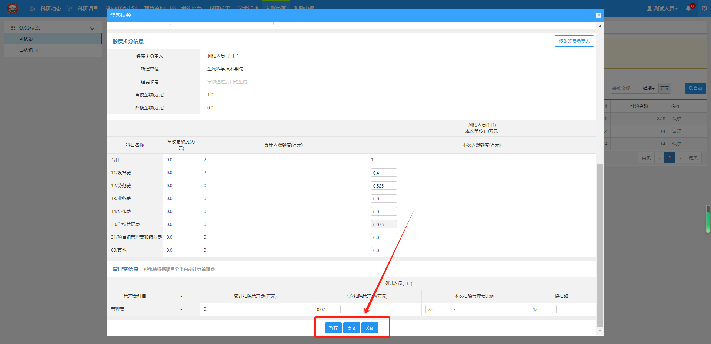
- 横向项目暂存入账查看，点击左边导航栏【已认领】进入入账认领列表，可以查看当前已提交、暂存、通过、退回的数据。
- 横向项目入账专项预算申报单打印，已审核通过的入账，项目负责人可打印专项预算申报单，签字后交相关部门管理人员。

